Р О С С И Й С К А Я Ф Е Д Е Р А Ц И Я
Б Е Л Г О Р О Д С К А Я О Б Л А С Т Ь
МУНИЦИПАЛЬНЫЙ РАЙОН «ВОЛОКОНОВСКИЙ РАЙОН»
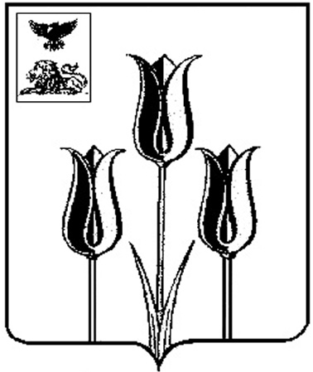

ПОСЕЛКОВОЕ СОБРАНИЕ
ГОРОДСКОГО ПОСЕЛЕНИЯ «ПОСЕЛОК ВОЛОКОНОВКА»

Р Е Ш Е Н И Е

27 апреля 2018 г. № 278

О внесении изменений в решение Поселкового собрания городского поселения «Поселок Волоконовка» муниципального района «Волоконовский район» от 21 октября 2013 года № 13

Руководствуясь статьями 47, 61.5, 64 Бюджетного кодекса Российской Федерации, статьями 15, 17, 56, и 387 Налогового кодекса Российской Федерации, в целях обеспечения сохранности, воспроизводства и защиты лесных насаждений, расположенных на землях, не входящих в государственный лесной фонд, а также поддержания их в надлежащем состоянии, недопущения незаконных порубок, хищений, истребления и прочих нарушений, Поселковое собрание р е ш и л о:
1. Внести в решение Поселкового собрания городского поселения «Поселок Волоконовка» от 21 октября 2013 года № 13 «Об установлении земельного налога» (в редакции решений Поселкового собрания городского поселения «Поселок Волоконовка» от 28.11.2014 года № 70, от 29.12.2015 года № 138-А, от 30.11.2017 года № 242) следующие изменения:
- абзац 2 части 8 решения дополнить подпунктом 10 следующего содержания:
«10) областные и муниципальные автономные, казённые и бюджетные учреждения, осуществляющие охрану, содержание и использование особо охраняемых природных территорий регионального и/или муниципального значения, а также лесов, не входящих в состав государственного лесного фонда, в отношении земельных участков, предоставленных им на праве постоянного (бессрочного) пользования, расположенных в границах особо охраняемых природных территорий регионального значения и (или) занятых лесами, не входящими в состав государственного лесного фонда.»;
2. Настоящее решение обнародовать на информационном стенде администрации городского поселения «Поселок Волоконовка».
3. Настоящее решение вступает в силу по истечении одного месяца со дня его обнародования, и его действие распространяется на правоотношения, возникшие с 1 января 2016 года.

Председатель
Поселкового собрания В. Губин

